学信网信息查询操作流程
- 先登录学信网（http://www.chsi.com.cn/），打开网页，点击网页左上角“学历图像校对”
- 点击“注册学信网账号”

- 然后根据提示进行操作，开通学信网账号

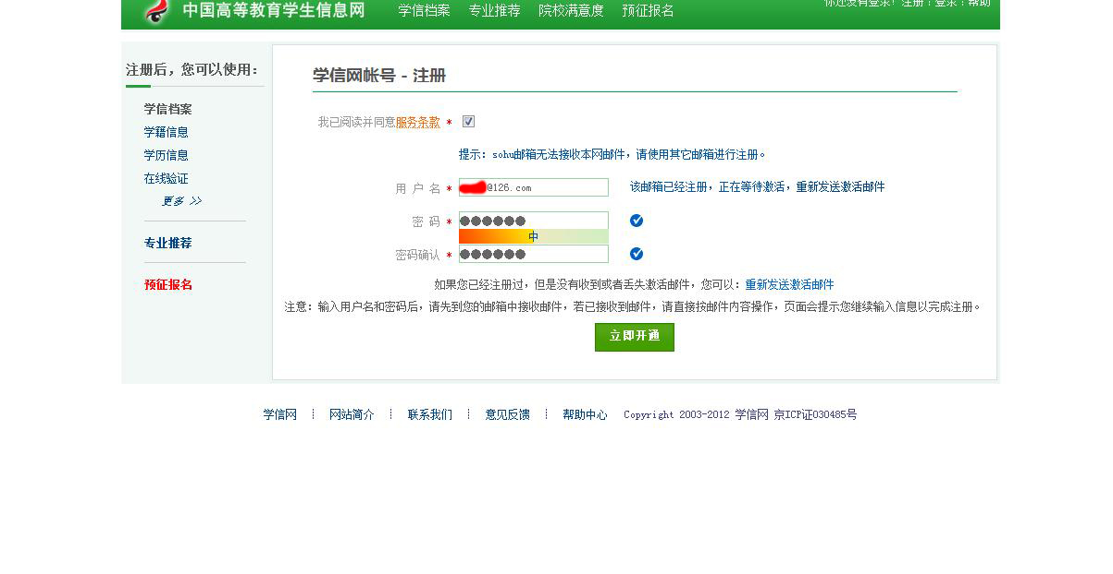
- 学信网账号注册成功后，点击设置基本信息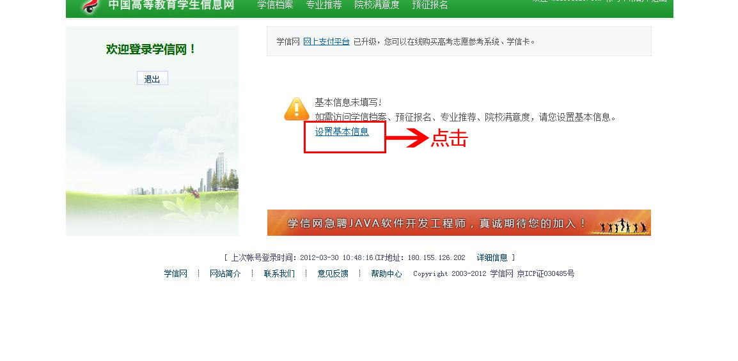
- 然后按照提示进行填写，请务必填写本人真实信息
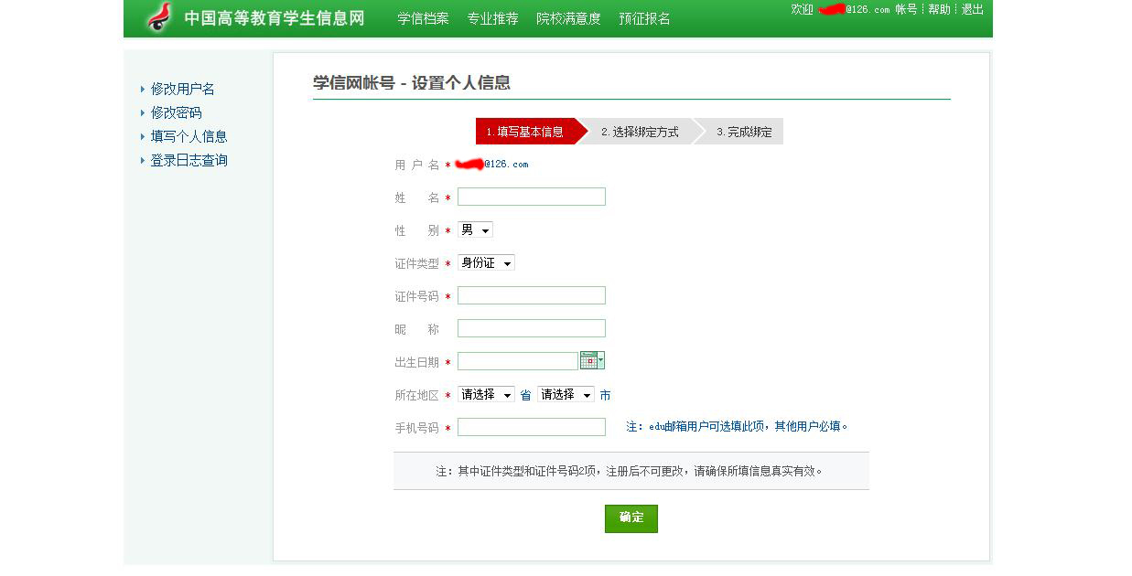
6、以上操作完毕后，方可进行信息查询。

